Oferta edukacyjna szkoły na rok szkolny 2026/2027
Branżowa Szkoła I stopnia nr 3
Prowadzimy nabór w zawodzie:
Zawód: mechanik - monter maszyn i urządzeń
Zawód: elektryk
Zawód: operator obrabiarek skrawających
Zawód: elektromechanik

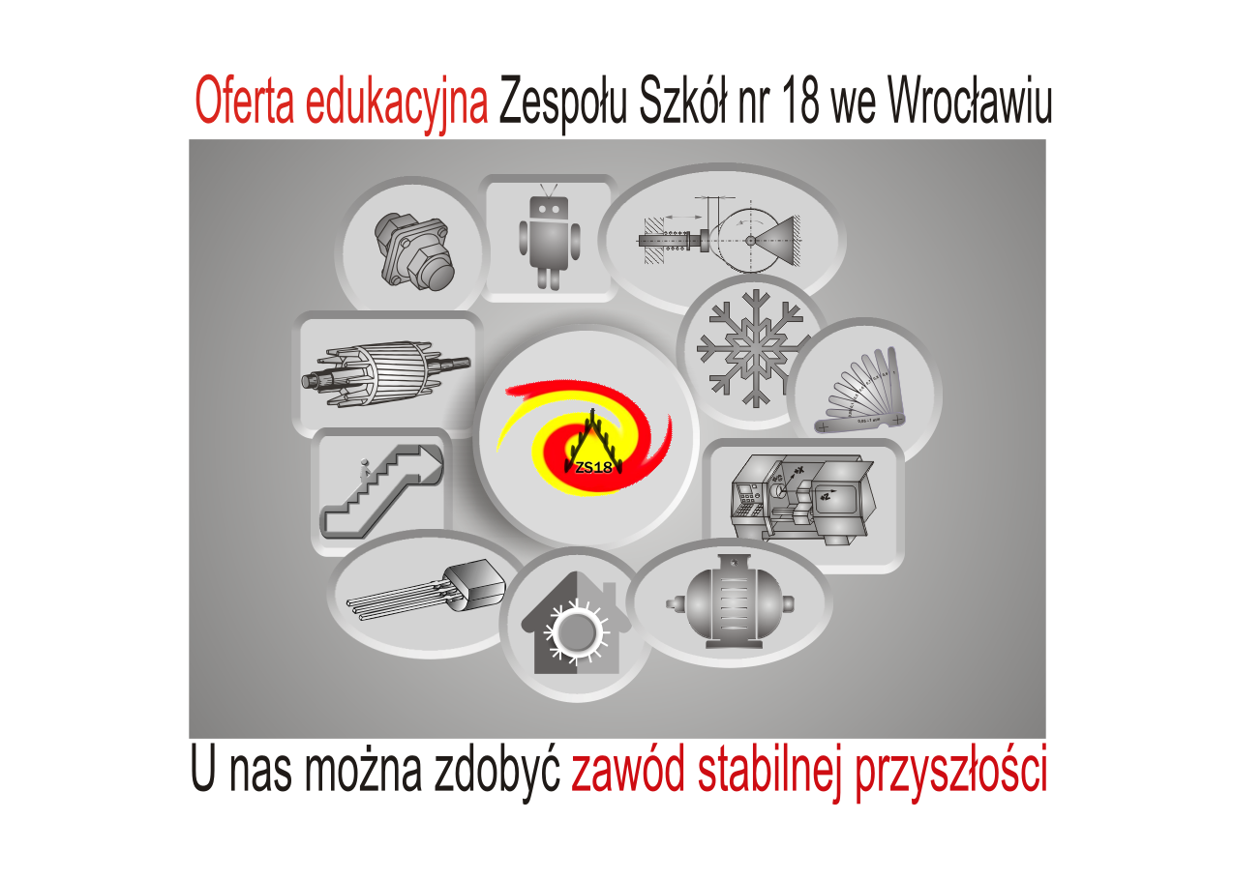
Zawód: Mechanik - monter maszyn i urządzeń
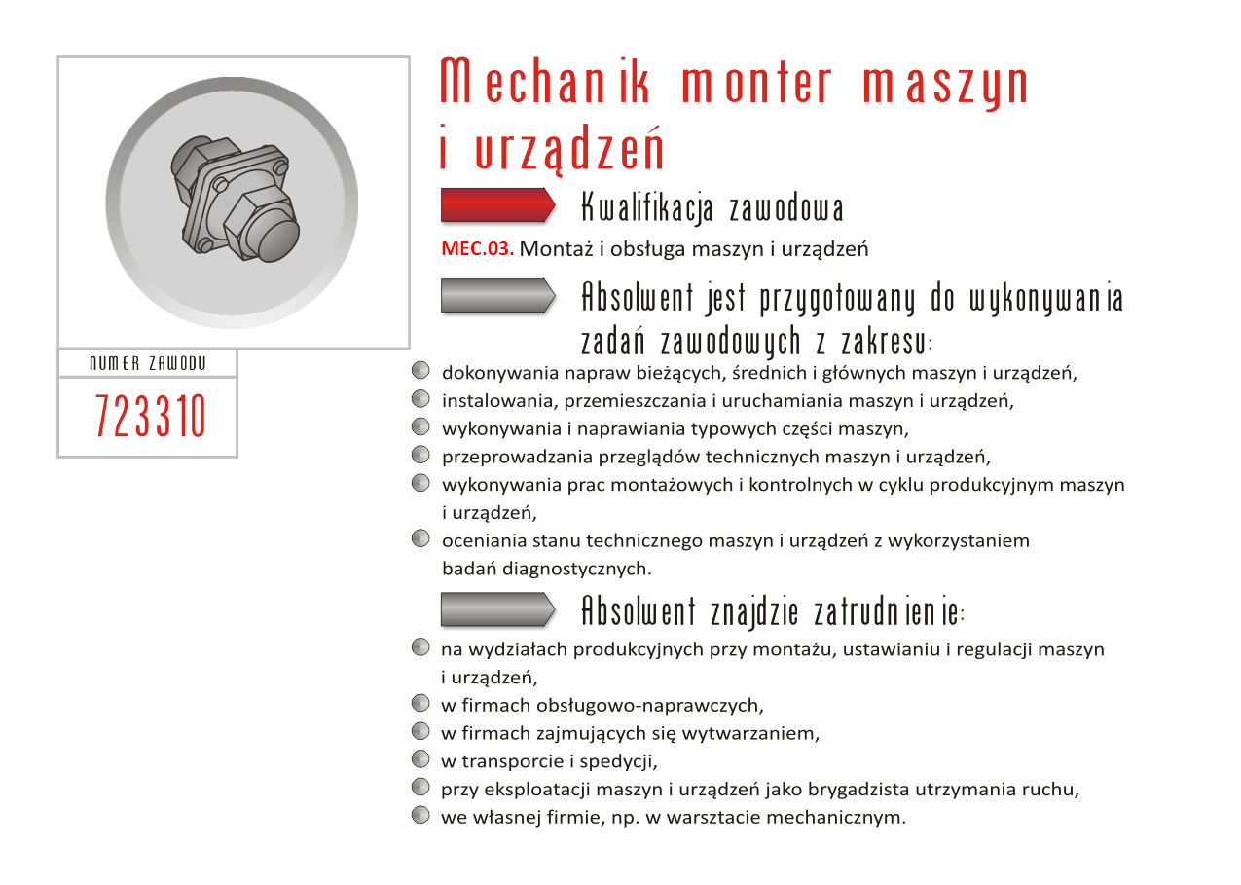
Zawód: Elektryk
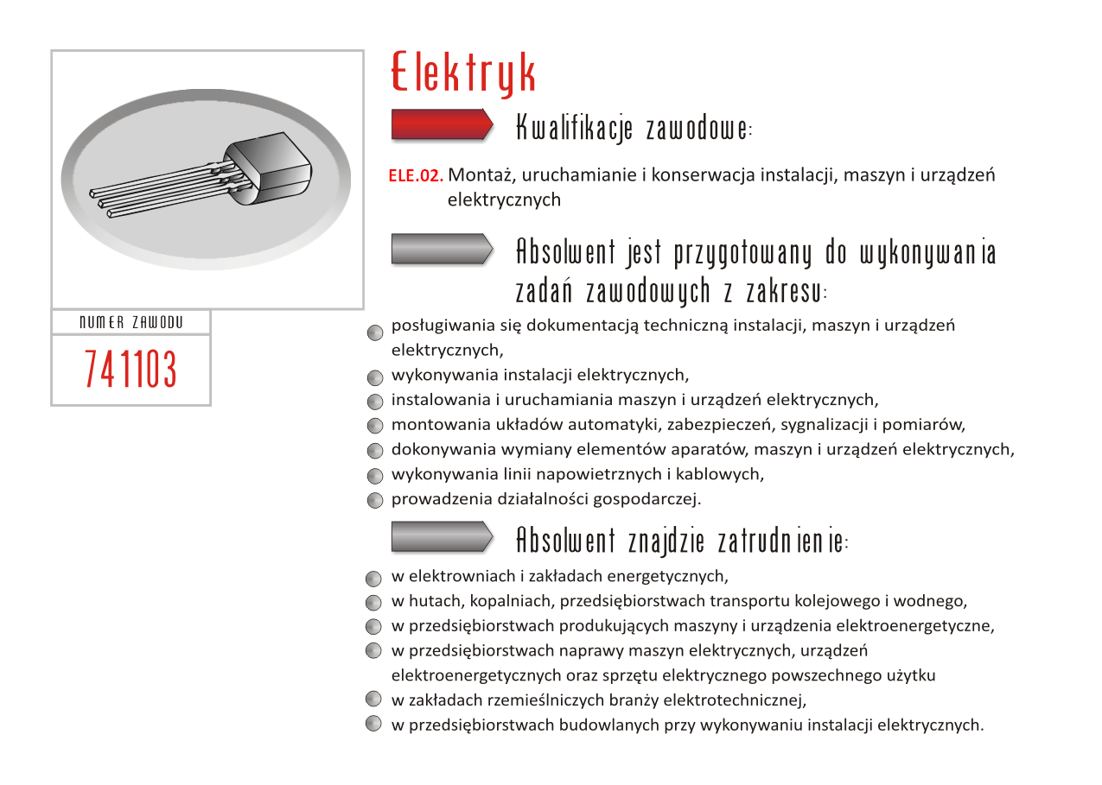
Zawód: Operator obrabiarek skrawających
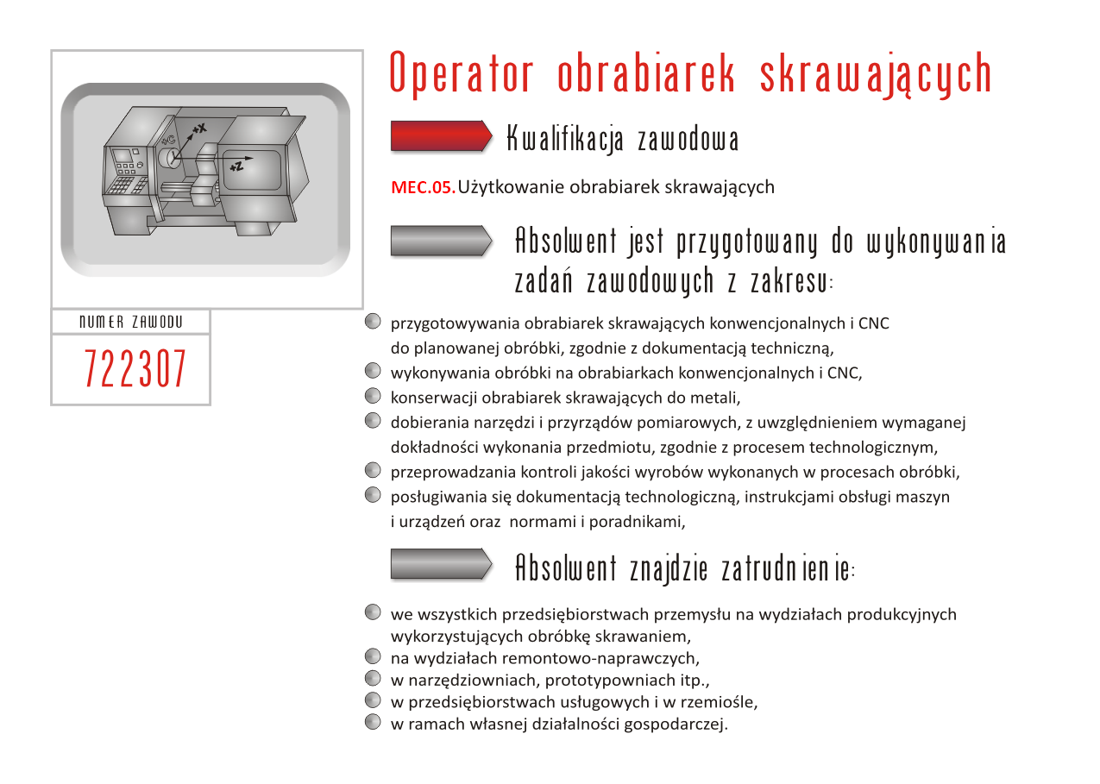
Zawód: Elektromechanik
